Приложение к ППССЗ по специальности 23.02.04 Техническая эксплуатация подъемно-транспортных, строительных, дорожных машин и оборудования (по отраслям)

Методические указания ПО ВЫПОЛНЕНИЮ практических РАБОТ
по учебной дисциплине
ЕН.01 МАТЕМАТИКА
для специальности
23.02.04 Техническая эксплуатация подъемно- транспортных, строительных, дорожных машин и оборудования (по отраслям)

Базовая подготовка
среднего профессионального образования

год начала подготовки- 2023

ПОЯСНИТЕЛЬНАЯ ЗАПИСКА
Методические рекомендации по выполнению практических работ по дисциплине ОП.05 Метрология и стандартизация составлены в соответствии с требованиями ФГОС СПО по специальности 23.02.04 Техническая эксплуатация подъемно-транспортных, строительных, дорожных машин и оборудования (по отраслям) и на основе рабочей программы дисциплины.
В результате освоения учебной дисциплины обучающийся должен уметь:
– оформлять проектно-конструкторскую документацию, технологическую и другую техническую документацию в соответствии с требованиями стандартов;
– применять требования нормативных документов к основным видам продукции (услуг) и процессов;
– использовать основные положения стандартизации в профессиональной деятельности;
– применять стандарты качества для оценки выполненных работ;
– применять основные правила и документы системы подтверждения соответствия Российской Федерации;
В результате освоения учебной дисциплины обучающийся должен знать:
– основные понятия и определения метрологии и стандартизации;
– основные положения государственной системы стандартизации Российской Федерации и систем (комплексов) общетехнических и организационно-методических стандартов;
В результате освоения учебной дисциплины обучающийся должен сформировать следующие компетенции:
Общие:
ОК 01. Выбирать способы решения задач профессиональной деятельности применительно к различным контекстам;
ОК 02. Осуществлять поиск, анализ и интерпретацию информации, необходимой для выполнения задач профессиональной деятельности;
Освоение учебной дисциплины «Метрология и стандартизация» способствует формированию у обучающихся профессиональных компетенций:
ПК 2.2. Контролировать качество выполнения работ по техническому обслуживанию и ремонту подъемно-транспортных, строительных, дорожных машин и оборудования.
ПК 2.3. Определять техническое состояние систем и механизмов подъемно-транспортных, строительных, дорожных машин и оборудования.

Личностные результаты реализации программы воспитания
ЛР 4 Проявляющий и демонстрирующий уважение к людям труда, осознающий ценность собственного труда. Стремящийся к формированию в сетевой среде личностно и профессионального конструктивного «цифрового следа».
ЛР 13 Готовность обучающегося соответствовать ожиданиям работодателей: ответственный сотрудник, дисциплинированный, трудолюбивый, нацеленный на достижение поставленных задач, эффективно взаимодействующий с членами команды, сотрудничающий с другими людьми, проектно мыслящий.
ЛР 27 Проявляющий способности к непрерывному развитию в области профессиональных компетенций и междисциплинарных знаний.
ЛР 30 Осуществляющий поиск и использование информации, необходимой для эффективного выполнения различных задач, профессионального и личностного развития.

Практическое занятие № 1

Выбор измерительного средства для определения параметров с требуемой точностью
Цель: научится выбирать средства измерения на основе нормативных документов для контроля размеров элементов деталей в зависимости от допуска размера объекта.
Оборудование, технические средства обучения и раздаточный материал: наглядные пособия (плакаты), компьютер с лицензионным программным обеспечением - проектор мультимедиа-проекционный экран, годовой Указатель национальных стандартов, карточки-задания.

Краткие теоретические сведения
Любой линейный размер может быть измерен различными измерительными средствами, обеспечивающими различную точность измерения. В каждом конкретном случае точность измерения зависит от принципа действия, конструкции прибора, а также от условий настройки и применения.
Принцип выбора средств измерения заключается в сравнении существующей предельной погрешности измерения конкретного средства измерения с расчетной допускаемой погрешностью измерения, регламентированной стандартами. При этом предельная погрешность не должна превышать допускаемую, составляющую обычно 20÷35 % от величины допуска на размер.
В отдельных случаях допускаемая погрешность измерения может быть увеличена при уменьшении допуска размера, например, при разделении изделий на размерные группы при селективной сборке. В этом случае часто размер группы (его принимают условно за допуск контролируемого изделия) берут близким или даже равным погрешности измерения с тем, чтобы в группах ограничить разноразмерность деталей. При селективной сборке нецелесообразно нормировать более жесткие требования к погрешности измерения.
Допускаемые значения случайной погрешности измерения (8_{изм}), регламентированные стандартами СТ СЭВ 303-76 и ГОСТ 8.051-81, приняты при доверительной вероятности 0,95 (исходя из предположения, что закон распределения погрешностей нормальный и 8_{изм} приравнивается зоне ±2а).
Значение предельной случайности погрешности (∆Lim) приравнивают зоне распределения ±3а (исходя из нормального закона распределения), т.е. доверительная вероятность составляет 0,9973. Для производственных измерений в массовом и крупносерийном производстве значение погрешности измерений принимают равным ±2а.

Классификация средств измерения
Средства измерения — технические средства, предназначенные для измерений, имеющие нормированные метрологические свойства (характеристики).
Средства измерения (СИ) это всевозможные меры, инструменты, приборы и приспособления, с помощью которых производятся измерения.
Представленная в данном пособии классификация СИ относится к СИ, предназначенным для измерения геометрических параметров.
Все средства измерения классифицируются на три группы:
- меры;
- инструменты и приборы;
- калибры.
Меры - средства измерения, предназначенные для воспроизведения
физической величины заданного размера.
Для линейных и угловых измерений различают:
- плоскопараллельные концевые меры длины; угловые меры;
- специальные меры и эталоны, которые служат для настройки приборов.
Инструмент это средство измерения, имеющее одну механическую передачу. К инструментам относятся штангенциркули и другие штанген- инструменты, микрометры гладкие и микрометрические инструменты (штихмасы, микрометрические головки, глубиномеры, все типы микрометрических трёхточечных нутромеров).
Приборы— средства измерений, имеющие две или более механических передач, или сочетание оптической и механической передач, или сочетание одной или нескольких оптических передач.
Все приборы и инструменты делятся на специальные и универсальные.
Универсальные средства используют для измерения различных геометрических параметров либо непосредственно, либо в сочетании с предметными столиками, плитами, стойками, штативами, струбцинами и другими дополнительными приспособлениями. Специальные средства позволяют осуществлять измерения или контроль параметров деталей определенного вида.
По типу передач приборы и инструменты делятся на:
– инструменты и приборы с механическими передачами:
- прямая передача (штангенинструменты);
- винтовая передача (микрометрические инструменты);
- рычажная передача (миниметры);
- зубчатая передача (индикаторы часового типа);
- рычажно-зубчатая передача (рычажные скобы, рычажные микрометры);
— пружинная передача (микрокаторы, микаторы);
- оптические передачи (длиномеры, проекторы, микроскопы);
- оптико-механические передачи (оптиметры, оптикаторы, ультраоптиметры);
- электромеханические передачи (клугломеры, профилографы-про
филометры).
Правильный выбор средств измерений является необходимым условием получения достоверной измерительной информации. Поэтому основное внимание при выборе средств измерений для решения заданной измерительной задачи, уделяют обеспечению необходимой точности измерений в динамическом и частотном диапазонах изменения измеряемых параметров технических устройств. Одновременно учитывают и условия, в которых планируется использовать средства измерений, а также допустимую продолжительность измерений.
Большое разнообразие объектов измерений приводит к большому разнообразию контрольно-измерительных инструментов и приборов, а также методов и приемов измерений. Вместе с тем, в зависимости от назначения отдельных деталей машин, измерения необходимо производить с различной точностью. В одном случае достаточно воспользоваться обычной масштабной линейкой, а в другом —~ применить точный прибор, дающий возможность провести измерение с точностью до величины ±0,01 мм.
Допустим, требуется замерить диаметр поршня. Его можно замерить кронциркулем и масштабной линейкой, штангенциркулем и микрометром. В первом случае точность измерений соответствует величине 0,5 мм, во втором. — от 0,1 до 0,05 мм, а в третьем — 0,01 мм.
Нормальные условия выполнения линейных и угловых измерений установлены ГОСТ 8.050-73. Погрешности, допускаемые при измерении линейных размеров от 1 до 500 мм, в зависимости от допусков и номинальных размеров изделий, регламентированы в ГОСТ 8.051-73. Предел допускаемой погрешности измерения учитывает влияние по- грешности измерительных средств, установочных мер, температурных
деформаций, метода измерения и т.д. Результат измерений с погрешностью, не превышающей допускаемую, принимают за действительное значение.
Основные факторы, влияющие на выбор средства измерения, это размер и квалитет (класс точности) измеряемого изделия, допускаемая погрешность средства измерения, условия и метод использования средства измерения.
Исходные данные: табл. 1 (вариант определяет преподаватель).
Таблица 1
Вариант | Номинальный диаметр | Поле допуска вала | Поле допуска отверстия
1 | 5 | d11 | b12
2 | 8 | d10 | C11
3 | 12 | e8 | D10
4 | 16 | f7 | B9
5 | 20 | g6 | F8
6 | 40 | h5 | G7
7 | 60 | j12 | H6
8 | 70 | j6 | Js5
9 | 90 | d9 | D8
10 | 130 | h12 | Js8
11 | 200 | j13 | C10
12 | 260 | h6 | E10
13 | 300 | h10 | F10
14 | 310 | g8 | C8

Порядок выполнения
Выбираем измерительное средство для контроля размеров вала. Производим ориентировочный выбор измерительного средства. По ГОСТ 25347-82 определяется допуск вала TD. Зная диаметр и допуск, по рис. 1 ориентировочно выбираем средство измерения для контроля размеров вала.
Выбираем измерительные средства уточненным методом. По табл. 2 в интервале размеров находим погрешность измерения ∆. Затем но табл. 3 по найденному значению и заданному диаметру выбираем средство измерения для контроля размеров вала.
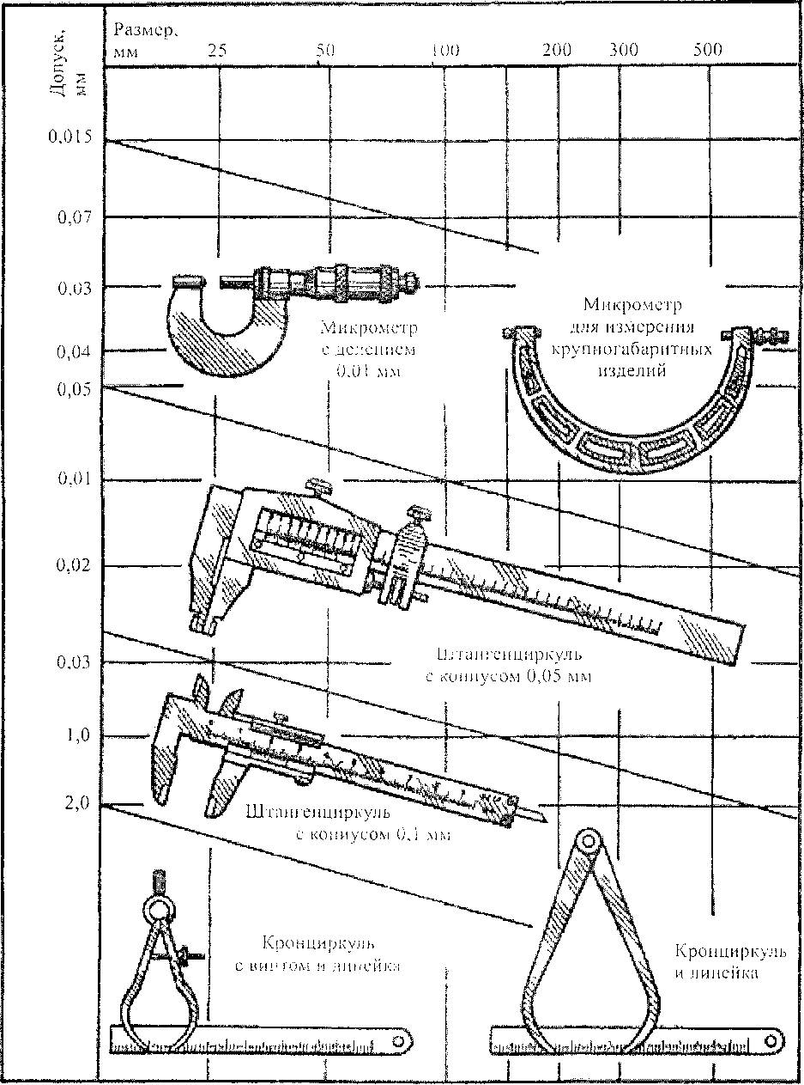

Рис. 1. Ориентировочные данные по выбору средств измерения
для контроля размеров вала

Таблица 2 Ориентировочные погрешности измерения линейных размеров
по ГОСТ 25347-82, мкм
Ква-  ли-тет | До З | Св. 3 до 6 | Св. 6 до 10 | Св. 10 до 18 | Св. 18 до 30 | Св. 30 до 50 | Св. 50 до 80 | Св. 80 до 120 | Св.  120  до 180 | Св. 180 до 250 | Св. 250 до 315
5 | 1,4 | 1,6 | 2,0 | 2,9 | 3,0 | 4,0 | 4,0 | 5,0 | 6,0 | 7,0 | 8,0
6 | 1,8 | 2,0 | 2,0 | 3,0 | 4,0 | 5,0 | 5,0 | 6,0 | 7,0 | 8,0 | 10
7 | 3,0 | 3,0 | 4,0 | 5,0 | 6,0 | 7,0 | 9,0 | 10 | 12 | 12 | 14
8 | 3,0 | 4,0 | 5,0 | 7,0 | 8,0 | 10 | 12 | 12 | 16 | 18 | 20
9 | 6,0 | 8,0 | 9,0 | 10 | 12 | 16 | 18 | 20 | 30 | 30 | 30
10 | 8,0 | 10 | 12' | 14 | 18 | 20 | 30 | 30 | 40 | 40 | 50
11 | 12 | 16. | 18 | 30 | 30 | 40 | 40 | 50 | 50 | 60 | 70
12 | 20 | 30 | 30 | 40 | 50 | 50 | 60 | 70 | 80 | 100 | 120
13 | 30 | 40 | 50 | 60 | 70 | 80 | 100 | 120 | 140 | 160 | 180
14 | 50 | 60 | 80 | 90 | 120 | 140 | 160 | 180 | 200 | 240 | 260

Таблица 3 Предельные погрешности средств измерения по ГОСТ 4.108-80, мкм
Измерительные
средства
1 | 2 | 3 | 4 | 5 | 6 | 7 | 8
Интервалы размеров | До 10 | 11…50 | 51.. 80 | 81…120 | 121. ..180 | 181.. 260 | 261..360
Оптиметры, измерительные машины (при измерении наружных размеров) | 0,7 | 1,0 | 1,3 | 1,6 | 1,8 | 2,5 | 3,5
То же (при измерении внутренних  размеров) | — | 0,9 | 1,1 | 1,3 | 1,4 | 1,6 | —
Микроскоп универсальный | 1,5 | 2,0 | 2,5 | 2,5 | 3,0 | 3,5 | —
Микроскоп инструменталь-  н ый | 5,0 | 5,0 | — | — | — | — | —
Миниметр с ценой деления:  1 мкм  2 мкм  5 мкм | 1,0  1,4  2,2 | 1,5  1,8  2,5 | 2,0  2,5  3,0 | 2,5  3,0  3,5 | 3,0  3,5  4,0 | 4,5  5,0  5,0 | 6,0  6,5  6,5

1 | 2 | 3 | 4 | 5 | 6 | 7 | 8
Рычажная передача  С ценой деления:  2 мкм  10 мкм | 3,0  7,0 | 3,0  7,0 | 4,0  7,5 | 4,5  7,5 | –  8,0 | – | –  –
Микрометр  Рычажный | 3,0 | 4,0 | – | – | – | – | –
Микрометр | 7,0 | 8,0 | 9,0 | 10 | 12 | 15 | 20
Индикатор | 15 | 15 | 15 | 15 | 15 | 16 | 16
Штангенциркуль  с ценой деления:  0,02 мм  0,05 мм  0,1 мм | 40  80  150 | 40  80  150 | 45  90  160 | 45  100  170 | 45  100  190 | 50  100  200 | 60  100  230
Выбираем измерительное средство для контроля размеров отверстия. Находим допуск отверстия TD по ГОСТ 25347-82. Затем по заданному диаметру отверстия и найденному допуску с помощью рис. 2 ориентировочно выбираем для контроля средство измерения.
Выбираем измерительное средство уточненным методом. По табл. 2 в интервале размеров находим погрешность измерения А. Затем по заданному диаметру и найденной погрешности в табл. 3 находим средство для контроля размеров отверстия.
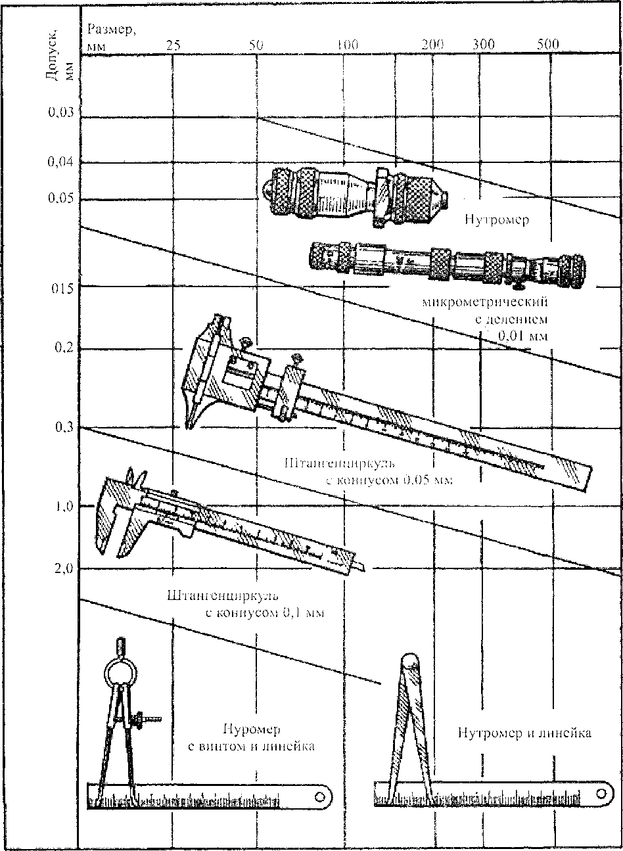

Рис. 2. Ориентировочные данные по выбору средств измерения для контроля размеров отверстий

Содержание отчёта

- Результаты выбора средств измерения для контроля размеров вала.
- Результаты выбора средства измерения для контроля размеров отверстия.
Контрольные вопросы

- Что такое производственный допуск?
- Как выбирают измерительное средство?
- Что называют: а)ценой деления; б)диапазоном показаний; в)диапазоном измерений?
- Что понимают под точностью измерений?
- Раскройте классификацию погрешностей измерений.

Практическое занятие №2
Подбор нормативных документов в соответствии с заданием по Указателю национальных стандартов
Цель : Изучить основные виды и категории стандартов, научиться работать с информационными источниками стандартов.
Оборудование, технические средства обучения и раздаточный материал:
наглядные пособия (плакаты), компьютер с лицензионным программным обеспечением - проектор мультимедиа-проекционный экран, годовой Указатель национальных стандартов, карточки-задания.
Краткие теоретические сведения
Стандартизация является одним из эффективных средств организации общественных, производственных и экономических отношений в обществе.
Важнейшими результатами такой деятельности как стандартизация являются:
- повышение степени соответствия продукции, процессов и услуг их функциональному назначению;
- устранение барьеров в торговле;
- содействие научно-техническому прогрессу и сотрудничеству.
Стандартизация — деятельность по установлению правил и характерис-тик в целях их добровольного многократного использования, направленная на достижение упорядоченности в сферах производства и обращения продукции и повышение конкурентоспособности продукции, работ и услуг.
Стандартизация осуществляется в целях:
- основ повышения уровня безопасности жизни или здоровья граждан, имущества физических или юридических лиц, экологической безопасности, безопасности жизни или здоровья животных и растений, содействия соблюдению требований технических регламентов;
- повышения уровня безопасности объектов с учётом риска возникновения чрезвычайных ситуаций природного и технического характера;
- обеспечения научно-технического прогресса;
- повышения конкурентоспособности продукции, работ и услуг;
- рационального использования ресурсов;
- технической и информационной совместимости;

- сопоставимости результатов исследований и измерений, технических, экономико-статистических данных;
- взаимозаменяемости продукции.
Взаимозаменяемость - это пригодность одного изделия, процесса или услуги для использования вместо другого изделия, процесса или услуги в целях выполнения одних и тех же требований.
Для реализации целей отечественной стандартизации сформулированы основные задачи стандартизации:
- обеспечение взаимопонимания между разработчиками, изготовителями, продавцами и потребителями;
- установление требований к качеству продукции с учётом её безопасности;
- установление метрологических норм и правил, требований по совместимости, взаимозаменяемости, требований к технологическим процессам;
- обеспечение вопросов стандартизации по всем стадиям жизненного цикла продукции;
- совершенствование системы информационного обеспечения в области стандартизации.
Стандартизация как техническая наука базируется на исходных положениях и принципах.
Объект стандартизации - продукция, работа (процесс), услуга, подлежащие или подвергшиеся стандартизации.
Большинство объектов стандартизации представляет собой материальные предметы, но существует также множество более абстрактных предметов, таких как допуски и посадки, оценка уровня шумов, а также буквенные и графические изображения, например используемые в электротехнике или для обозначения микроструктуры поверхности.
Объектами стандартизации могут являться: конкретная продукция, конкретные услуги, конкретные работы (конкретный производственный процесс) или группы однородной продукции, группы однородных услуг, группы однородных производственных процессов.
Конкретная продукция (конкретные услуги) - это продукция (услуги) данной модели (марки, типа, артикула, фасона и т.п.), характеризующаяся определёнными конструктивно-технологическими решениями, конкретными значениями показателей её(их) целевого (или функционального) назначения и конкретными значениями показателей уровня качества (полезности) и уровня потребительной экономичности.
Группы однородной продукции (однородных услуг) - это совокупность конкретной продукции (услуг) определённого вида, характеризующаяся общим целевым (или функциональным) назначением и обладающая общими основными свойствами уровня их качества (полезности) и уровня их потребительной экономичности.
Конкретный производственный процесс - это процесс, используемый для производства (изготовления, строительства, выращивания, хранения, транспортирования), а также восстановления, утилизации, захоронения или уничтожения конкретной продукции или оказания конкретной услуги.
При решении задач стандартизации они обычно рассматриваются как состоящие из двух частей: основной технологической и организационно-технической (управляющей).
Областью стандартизации называют совокупность
взаимосвязанных объектов стандартизации. Областями стандартизации являются: химическая промышленность, машиностроение, транспорт,
продовольствие, сельское хозяйство, лёгкая промышленность, наука, образование, медицина, экология и т.д. Например, химическая промышленность является областью стандартизации, а объектами
стандартизации в химической промышленности могут быть технологические процессы, продукты, безопасность и экологичность оборудования и т.д.
Стандартизация осуществляется на разных уровнях. Уровень
стандартизации различается в зависимости от того, участники какого географического, экономического, политического региона мира принимают стандарт. Всего выделяют четыре основных уровня: международный, региональный, национальный и уровень предприятия (фирмы).
Международная стандартизация - это международная деятельность по стандартизации, участие в которой открыто для соответствующих органов всех стран мирового сообщества. Она осуществляется в рамках не только таких организации, как ИСО и МЭК, но и многих других (неправительственных и межправительственных), например: Всемирной организации здравоохранения (ВОЗ) при ООН; Продовольственной и сельскохозяйственной Организации Объединённых наций (ФАО); Международной организации гражданской авиации (ИКАО); Международного агентства по атомной энергии (МАГАТЕ); Европейской экономической комиссии ООН (ЕЭК ООН) и др.
Региональная стандартизация - деятельность, открытая только для соответствующих органов государств одного географического, политического или экономического региона мира, например страны-члены СНГ, ЕЭС и т.д.
Региональными организациями по стандартизации являются такие, как Европейский комитет по стандартизации (CEN), Европейский комитет по стандартизации в электротехнике (CENELEC), Арабская организация по стандартизации и метрологии (АСМО), Панамериканский комитет стандартов (COPANT) и др.
Национальная стандартизация - стандартизация в одном конкретном государстве. В одних странах мира национальная стандартизация осуществляется государственными органами управления (например, в России, Украине, Белоруссии, Японии, Китае, КНДР, Республике Куба), в других - негосударственными организациями (в ФРГ, Великобритании, Финляндии).
При этом национальная стандартизация также может осуществляться на разных уровнях: на государственном, отраслевом уровне, в том или ином секторе экономики (например, на уровне министерств), на уровне ассоциаций, производственных фирм, предприятий (фабрик, заводов) и учреждений.
Стандартизацию, которая проводится в административно- территориальной единице (провинции, крае и т.п.), принято называть административно-территориальной стандартизацией.
Уровень предприятия (фирмы) - стандартизация в рамках отдельного предприятия (или в некоторых случаях группы предприятий). Разработанные стандарты определяют политику предприятия в области закупок, производства, сбыта и других операций.
Успешное развитие торгового, экономического и научно- технического сотрудничества различных стран становится не возможным в настоящее время без международной стандартизации.
Главной целью международного сотрудничества России в области стандартизации является согласованием национальных стандартов с международными.
В настоящее время в мире существует и действует около 400 международных организаций, так или иначе занимающихся стандартизацией, наиболее известной и представительной из них является Международная Организация по стандартизации (ИСО). Была создана в 1940 году по решению ООН. Целью этой организации в соответствии с уставом является содействие развитию стандартизации в мировом масштабе. Для облегчения международного товарообмена.
Среди других международных организаций по стандартизации следует назвать следующие:
- Международная организация законодательной метрологии. Цель существования: международное сотрудничество, согласование работ национальных метрологических служб направленная на обеспечение сопоставимости, правильности, точности результатов измерений.
- Европейская организация по качеству. Цель: повышение качества продукции и услуг.
- Европейский комитет по стандартизации. Устранение в рамках евро союза технических барьеров связанных с различием национальных стандартов европейских стран.
- Европейская организация по стандартизации. Разработка стандартов на электротехническую продукцию.
Необходимо помнить, что международные стандарты не являются обязательными в каждой стране, их могут применять полностью, частично либо вообще не применять. Это не относится к странам заключившие соответственные договоренности.
Применение международных и национальных стандартов других стран на территории РФ возможно в трех случаях:
- принимается текст международного стандарта в качестве российского стандарта без каких-либо изменений текста. В этом случае стандарт обозначается так ГОСТ-PИСО 2001-96;
- безопасность излучений;
- биологическую безопасность, взрывобезопасность;
- механическую безопасность;
- пожарную безопасность;
- промышленную безопасность;
- термическую безопасность;
- химическую безопасность;
- электрическую безопасность;
- ядерную и радиационную безопасность;
- электромагнитную совместимость в части обеспечения безопасности работы приборов и оборудования;
- единство измерений.
На территории Российской Федерации действуют следующие документы:
- национальные стандарты;
- правила стандартизации, нормы и рекомендации в области стандартизации;
- классификации, общероссийские классификаторы техникоэкономической и социальной информации.
Национальные стандарты утверждает Национальный орган Российской Федерации по стандартизации. Разработчиком национального стандарта может быть любое лицо.
В настоящее время фонд национальных стандартов составляет более 20000 стандартов, из них с международными стандартами гармонизировано около 40%. Со дня вступления в силу Федерального закона «О техническом регулировании» национальными стандартами признаются государственные и межгосударственные стандарты, принятые Госстандартом до 1 июля 2003 г.
Рассмотрим обозначение национального стандарта Российской Федерации. Оно состоит из индекса ГОСТ Р, регистрационного номера и отделенных тире двух последних цифр года утверждения. Например: ГОСТ Р 50314-92. С 2000 г. год утверждения указывается четырьмя цифрами. Например: ГОСТ 7.60-2003.
Государственные стандарты бывшего СССР странами СНГ признаются в качестве межгосударственных и действующих на территории государств-членов СНГ, если они не противоречат национальному законодательству. Обозначение межгосударственного стандарта состоит из индекса ГОСТ, регистрационного номера и отделенных от него тире двух последних цифр года. С 2000 г. межгосударственный стандарт также указывается четырьмя цифрами. В обозначении стандартов как межгосударственных, так и государственных РФ, входящих в комплекс стандартов, первые цифры с точкой в их регистрационном номере определяют комплекс стандартов.
В настоящее время проводится работа по гармонизации межгосударственных и национальных стандартов с международными стандартами. Россия активно сотрудничает с международными организациями по стандартизации - Международной электротехнической комиссией (МЭК), Международной организацией по стандартизации (ИСО), Международным союзом электросвязи (МСЭ) и др., - принимая участие в разработке международных стандартов и в обеспечении их применения в народном хозяйстве страны.
Обозначения межгосударственного и национального стандарта РФ, оформленных на основе аутентичных текстов международного стандарта и не содержащих дополнительных требований, состоят из индекса
- принимается текст международного стандарта как основной, но вводятся изменения отражающие специфику российских требований. Обозначается ГОСТ-Р 50321 -92(ИСО 7173:1989);
- международный стандарт используется как источник информации.
Из него заимствуют отдельные положения. В этом случае в обозначении стандарта международный стандарт не указывается, но упоминается в тексте стандарта как первоисточник.
В общем объеме национальных стандартов особое место занимают комплексы стандартов общетехнических систем. Создание взаимовыгодных систем нормативных документов на основе комплексного подхода в свое время стало одним из важнейших достижений советской и российской стандартизации. В России действуют 15 систем и 10 комплексов стандартов, в их числе «Единая система конструкторской документации» (ЕСКД), «Единая система программной документации» (ЕСПД) и др.
Изучение блока технических дисциплин начинается с изучения стандартов Единой системы конструкторской документации ЕСКД.
ЕСКД — это комплекс национальных стандартов, устанавливающих единые взаимосвязанные правила и положения по порядку разработки, оформления и обращения к конструкторской документации. Система подобного плана разработана впервые в мире. Благодаря введению единого языка упрощенных изображений и методов их нанесения' значительно сократились трудозатраты конструкторов. Дальнейшее развитие системы осуществляется с учетом обеспечения высокой эффективности процессов автоматизации проектирования, автоматизированного производства и управления на всех уровнях народного хозяйства.
В цикле изучаемых технических дисциплин изучаются и нормы по расчетам и испытаниям на прочность, вопросы технологии различных производств и многое другое, что дает возможность на этапе дипломного проектирования разрабатывать и конструировать сложные современные установки. ГОСТы ЕСКД имеются в библиотеке, как в традиционном варианте, так и в электронном виде.
СИБИД - система стандартов по информации, библиотечному и издательскому делу, ГОСТ 732-2001. Отчет о научно-исследовательской работе. Структура и правила оформления. Настоящий стандарт устанавливает общие требования к структуре и правилам оформления научных и технических отчетов.
Первооснова построения информационного общества, электронного распространения информации - информационные и коммуникационные технологии. В России приобретают особую важность работы по развитию и совершенствованию отечественной нормативной базы в области информационных технологий. Сейчас в этой области действует свыше 450 национальных стандартов, которые обеспечивают также прямое введение международных стандартов. Разрабатываются основополагающие стандарты по наиболее актуальным направлениям - программная инженерия,взаимосвязь открытых систем, компьютерное сопровождение, поддержка жизненного цикла наукоемкой продукции и т.д.
Нормативный документ (НД) - это документ, устанавливающий правила, общие принципы или характеристики, касающиеся различных видов деятельности или их результатов.
К нормативным документам по стандартизации в РФ относятся:
- национальные стандарты (ГОСТ Р);
- международные (региональные) стандарты, правила, нормы и рекомендации по стандартизации;
- стандарты организаций (СТО);
- общероссийские классификаторы технико-экономической и социальной информации (ОК);
- правила (ПР), нормы (Н) и рекомендаций (Р) по стандартизации.
Основные термины, используемые в стандартизации
Международный стандарт - стандарт, принятый международной
организацией.
Национальный стандарт - стандарт, утвержденный национальным органом РФ по стандартизации.
Техническое регулирование — правовое регулирование отношений в области установления, применения и исполнения обязательных требований к продукции, процессам производства, эксплуатации, хранения, перевозки, реализации и утилизации и т.д.
Технический регламент — документ, который устанавливает обязательные для применения и исполнения требования к объектам технического регулирования (продукции), в том числе зданиям, строениям и сооружениям, процессам производства, эксплуатации, хранения, перевозки, реализации и утилизации. Технические регламенты принимаются законами либо постановлениями Правительства РФ.
Технические регламенты принимаются в целях защиты жизни или здоровья граждан, имущества физических или юридических лиц, государственного или муниципального имущества, охраны окружающей среды, жизни или здоровья животных и растений, предупреждения действий, вводящих в заблуждение потребителей.
Технические регламенты с учетом степени риска причинения вреда устанавливают необходимые требования, обеспечивающие:
соответственно ГОСТ и ГОСТ Р и обозначения соответствующего международного стандарта и отделенных от него знаком тире года принятия межгосударственного и утверждения государственного стандарта (до 2000 г. - двух цифр года, после 2000 г. - четырех). Например, ГОСТ Р МЭК 536-94. В случае, когда стандарты оформлены на основе аутентичного текста международного стандарта и содержат дополнительные требования, обозначение примененного международного стандарта приводится в скобках, например:
ГОСТ 7.32-91 (ИСО 5966-82) ГОСТ Р 50314-92 (ИСО 7944-84)
В России ежегодно выпускается «Указатель национальных стандартов». В нем содержатся все действующие по состоянию на 1 января текущего года нормативные документы. Стандарты систематизированы по разделам, группам и подгруппам.
С 2001 г. все действующие нормативные документы систематизированы по кодам межгосударственного классификатора стандартов и общероссийского классификатора стандартов.
Классификатор представляет собой иерархическую трехступенчатую классификацию с цифровым алфавитом кода классификационных группировок всех ступеней иерархического деления и имеет следующую структуру:
XX – раздел Пример: 31 - Электроника
XXX - группа 31.060 - Конденсаторы
XX - подгруппа 31.060.70 - Силовые конденсаторы
Для пользователей ОКС разработан и включен в состав классификатора в виде отдельного приложения алфавитно-предметный указатель (АПУ). Ведение Общероссийского классификатора стандартов осуществляет ВНИИКИ. В соответствии с законом «О техническом регулировании» на базе ВНИИКИ создан Федеральный фонд технических регламентов и стандартов.
Библиотека получает также информационный указатель стандартов (ИУС) «Национальные стандарты». В этом указателе приводится информация об утвержденных стандартах, о стандартах замененных и отмененных на территории Российской Федерации, а также изменения, утвержденные к национальным стандартам РФ. Используется классификация Общероссийского классификатора стандартов, что удобно для пользователей. Ежегодник включает сведения обо всех стандартах, действующих на 1 января текущего года. В последние годы указатель выходит в 3-х томах. 1-й и 2-й тома отражают действующие стандарты. В описании стандарта приводятся: обозначение стандарта, его название, указание, взамен какого документа был введен данный стандарт, и, для ГОСТов, введенных после 1 января 2005 г., степень соответствия аналогичному международному стандарту (стандарт идентичный или модифицированный). Описания стандартов размещены в указателе согласно Общероссийскому классификатору стандартов (ОКС). 3-й том содержит вспомогательные указатели. Здесь печатается список ГОСТов строго в порядке возрастания цифровой последовательности (но без названия) с указанием кода по ОКС и группы по Классификатору государственных стандартов (КГС), по которому происходила систематизация стандартов до внедрения ОКС. Здесь же в разделе «Для отметок» в круглых скобках помещаются сведения об изменениях ГОСТа с указанием порядкового номера изменения и года и номера ИУС, в котором было опубликовано изменение. По этому списку можно быстро найти название интересующего ГОСТа, а также определить, был ли он изменен. В этом же томе среди прочего печатается подробный предметный указатель, в котором приводятся номера страниц 1-го и 2-го томов ежегодника, на которых помещены описания ГОСТов, соответствующих данной предметной рубрике. Поэтому для удобства пользования 1-й и 2-й тома имеют сквозную нумерацию страниц.
Ежемесячный информационный указатель «Национальные стандарты» (ИУС) оперативно регистрирует все изменения в системе национальных стандартов. Издается с 1940 г. В нем публикуются новые национальные. стандарты Российской Федерации и межгосударственные стандарты, введенные в действие в качестве национальных стандартов РФ; сведения о замененных и отмененных стандартах; сведения об изменении стандартов; уведомления о разработке проектов новых национальных стандартов с указанием разработчика. Информация ИУС при работе со стандартами важна, т. к. действующие стандарты должны использоваться
в форме, предусматривающей все последние текущие изменения в них.
Общероссийский классификатор стандартов (ОКС) - документ, предназначенный для построения каталогов, указателей межгосударственных и национальных стандартов и других нормативных документов по стандартизации, содержащихся в базах данных, библиотеках и т.д.
Указатель состоит из разделов. На первой ступени (разделы) классифицируются предметные области стандартизации, имеющие дальнейшее деление на второй и третьей ступенях классификации (группы, подгруппы).
Раздел идентифицируется двузначным цифровым кодом; код группы состоит из кода предметной области и трехзначного цифрового кода группы разделенных точкой; код подгруппы состоит из кода группы и собственного двузначного цифрового кода, разделенных точкой.
Также существует ежемесячный информационный указатель
стандартов (ИУС). В первой части приводятся изменения, поправки, вносимые в стандарты или общероссийские классификаторы, а во второй - Приложениях - уведомления о разработке проектов национальных стандартов, проектов межгосударственных стандартов, а также данные об их публичном обсуждении.
Помимо этих изданий существуют также ежемесячные журналы, в которых также приводится информация о стандартах. Например:
- «Стандарты и качество», приложения: «Деловое совершенство» и «ИСО 9000-14000»;
- «Европейское качество»;
- «Партнеры и конкуренты»;
- «Сертификация».
Изменения в стандарты вносятся согласно ГОСТ Р 1.2 «Правила
разработки, утверждения, обновления и отмены» При переиздании стандартов все изменения в них должны быть учтены.
Тексты изменений к стандартам печатаются в отдельном сборнике - в информационном указателе стандартов (ежемесячном).

Порядок выполнения
1. Ознакомиться с краткими теоретическими сведениями.
2. Используя информационные источники, заполнить таблицы заданий №1-3.
Задание 1.Ознакомиться с ежемесячным информационным указателем национальных стандартов. При этом необходимо обратить внимание название источника, его структуру, характер содержащейся информации.
Используя годовой указатель государственных стандартов изучить порядок определения количества изменений и номера еж информационных указателей, в которых приведены данные измене
Используя информационные источники, внести изменения в стандарты и оформить в виде таблицы 2.

Таблица 2 Изменения стандартов по информационному указателю
Номер  стандарта | Группа | Количество изменений, номера  информационных указателей | Страница информационного указателя, содержащая текст изменения

Задание 2. Используя годовой указатель стандартов, ознакомиться и изучить классификацию стандартов ОКС по разделам преподавателем. При этом следует обратить внимание на принцип на группы и подгруппы.
Решить задачу, выданную преподавателем: по известному обозначению документа определить его наименование, раздел, группу и подгруппу, срок действия, вносились ли изменения.
Найти изменения по ежемесячному указателю стандартов и заполнить таблицу 3.
Таблица 3 Характеристика стандартов по годовому указателю
Номер  нормативного  документа | Наименование | Раздел | Группа | Подгруппа | Дата  внесения  изменения

Задача 3. Ознакомиться с указателем «Национальные стандарты», с правилами пользования указателем и изучить 1-2 стандарта (на выбор) из раздела, соответствующего профилю профессиональной деятельности студента. Дать характеристику каждого из перечисленных видов документов:
Технический регламент, МС ИСО, ГОСТ, ГОСТ Р, ОКТЭИ, СТО (стандарт организации), Своды правил, ТУ, ПР, Р. Характеристики видов оформить в виде таблицы 4.

Таблица 4 Характеристики видов документов
Наименование  документа | Характеристика документа
Технический
регламент
МС ИСО
ГОСТ
ГОСТ Р
ОКТЭИ
СТО (Стандарт организации)
Своды правил
ТУ
ПР
Р

Контрольные вопросы

1. Поясните понятие «стандартизация» и охарактеризуйте результат деятельности стандартизации.
2. Перечислите нормативные документы по стандартизации
3. Охарактеризуйте понятие «международная стандартизация»
4. Назовите виды стандартов.
5. Охарактеризуйте понятие «национальные стандарты», примеры.

Практическое занятие № 3
Решение задач по единой системе допусков и посадок
Цель занятия: закрепить теоретические знания о допусках и основных видах посадок, научиться выполнять расчеты допусков и посадок, изображать схемы расположения их полей допусков.
Оборудование, технические средства обучения и раздаточный материал: наглядные пособия (образцы различных соединений, образцы режущего и мерительного инструментов, калибры); плакаты («ЕСДП Система отверстия», «ЕСДП Система вала»); карточки-задания.

Краткие теоретические сведения
Система допусков и посадок предназначена для выбора минимально необходимых, но достаточных для практики вариантов допусков и посадок типовых соединений деталей машин дает возможность стандартизировать режущие инструменты и калибры, облегчает конструирование, производство и взаимозаменяемость деталей машин, а также обусловливает их качество.
Первый принцип построения СДП (установлено 20 квалитетов и определены формулы для расчета допусков).Было принято, что две или несколько деталей разных размеров следует считать одинаковой точности (принадлежащими одному квалитету), если их изготавливают на одном и том же оборудовании при одних и тех же условиях обработки (режимах резания и т.д.) Отсюда следует, что точность валов, изготовленных, например, шлифованием во всем диапазоне диаметров одинакова, несмотря на то, что погрешность обработки, как показали эксперименты, растет с увеличением размера обрабатываемой детали.
С учетом опыта использования и требований национальных систем допусков, ЕСДП состоит из двух равноправных систем допусков и посадок: системы отверстия и системы вала.
Выделение названных систем допусков и посадок вызвано различием в способах образования посадок.
Система отверстия — система допусков и посадок, при которой предельные размеры отверстия для всех посадок для данного номинального размера б/Н сопряжения и квалитета остаются постоянными, а требуемые посадки достигаются за счет изменения предельных размеров вала.
Система вала — система допусков и посадок, при которой предельные размеры вала для всех посадок для данного номинального размера сопряжения и квалитета остаются постоянными, а требуемые посадки достигаются за счет изменения предельных размеров отверстия.
Система отверстия имеет более широкое применение по сравнению с системой вала, что связано с ее преимуществами технико-экономического характера на стадии отработки конструкции. Для обработки отверстий с разными размерами необходимо иметь и разные комплекты режущих инструментов (сверла, зенкера, развертки, протяжки и т.п.), а валы независимо от их размера обрабатывают одним и тем же резцом или шлифовальным кругом. Таким образом, система отверстия требует существенно меньших расходов производства, как в процессе экспериментальной обработки сопряжения, так и в условиях массового или крупносерийного производства.
Система вала является предпочтительной по сравнению с системой отверстия, когда валы не требуют дополнительной разметочной обработки, а могут пойти в сборку после, так называемых, заготовительных технологических процессов. Система вала применяется также в случаях, когда система отверстия не позволяет осуществлять требуемые соединения при иных конструктивных решениях.
При выборе системы посадок необходимо учитывать допуски па стандартные детали и составные части изделий: в шариковых и роликовых подшипниках посадки внутреннего кольца на вал осуществляются в системе отверстия, а посадки наружного кольца в корпус изделия — в системе вала.
Деталь, размеры которой для всех посадок при неизменном поминальном размере и квалитете не меняются, принято называть основной деталью.
В соответствии со схемой образования посадок, в системе отверстия основной деталью является отверстие, а в системе вала — вал.
Основной вал — вал, верхнее отклонение которого равно нулю.
Основное отверстие — отверстие, нижнее отклонение которого равно нулю.
Таким образом, в системе отверстия неосновными деталями будут валы, в системе вала — отверстия.
Расположение полей допусков основных деталей должно быть постоянным и не зависеть от расположения полей допусков неосновных деталей. В зависимости от расположения поля допуска основной детали относительно номинального размера сопряжения различают предельно асимметричные и симметричные системы допусков.
ЕСДП — предельно асимметричная система допусков, при этом допуск задается «в тело» детали, т.е. в плюс — в сторону увеличения размера от номинального для основного отверстия и в минус — е сторону уменьшения размера от номинального для основного вала.
Предельно асимметричные системы допусков и посадок имеют некоторые экономические преимущества перед симметричными системами, что связано с обеспечением основных деталей предельными калибрами.
Следует также отметить применение в ряде случаев несистемных посадок, т.е. отверстие выполняется в системе вала, а вал — в системе отверстия. В частности, несистемная посадка используется для боковых сторон прямобочного шлицевого соединения.
Размер — числовое значение линейной величины (диаметра, длины и т.п.) в выбранных единицах измерения.
Действительный размер — размер элемента, установленный измерением с допустимой погрешностью.
Квалитет — совокупность допусков, рассматриваемых как соответствующие одному уровню точности для всех номинальных размеров.
Нулевая линия — линия, соответствующая номинальному размеру, от которой откладываются отклонения размеров при графическом изображении полей допусков и посадок.
Вал — термин, условно применяемый для обозначения наружных элементов деталей, включая и нецилиндрические элементы.
Отверстие — термин, условно применяемый для обозначения внутренних элементов деталей, включая и нецилиндрические элементы.
Посадка — характер соединения двух деталей, определяемый разностью их размеров до сборки.
Допуск посадки — сумма допусков отверстия и вала, составляющих соединение.
Зазор (S)— разность между размерами отверстия и вала до сборки, если отверстие больше размера вала.
Натяг (N)— разность между размерами вала и отверстия до сборки, если размер вала больше размера отверстия.
По форме сопрягаемых поверхностей деталей различают:
- гладкие цилиндрические и конические соединения;
б)плоские соединения;
- резьбовые и винтовые соединения;
- зубчатые цилиндрические, конические, волновые, винтовые, ।гипоидные передачи;
- шлицевые соединения;
- сферические соединения.
По степени свободы взаимного перемещения деталей различают:
- неподвижные неразъемные соединения;
- неподвижные разъемные соединения;
- подвижные соединения.
Посадка с зазором — посадка, при которой всегда образуется зазор в соединении, т.е. наименьший предельный размер отверстия больше наибольшего предельного размера вала или равен ему.
При графическом изображении поле допуска отверстия расположено над полем допуска вала.
Посадка с натягом — посадка, при которой всегда образуется натяг в соединении, т.е. наибольший предельный размер отверстия меньше наименьшего предельного размера вала или равен ему.
При графическом изображении поле допуска отверстия расположено под полем допуска вала.

Рис. 3. Соединение отверстия с валом и схемы расположения их полей допусков при посадках:
1 — отверстие; 2 — вал; а и б — посадка с зазором; в и г — посадка с натягом.
Переходная посадка — посадка, при которой возможно получение как зазора, так и натяга в соединении, в зависимости от действительных размеров отверстия и вала.
Поле допуска — это поле, ограниченное верхним и нижним отклонениями. Поле допуска определяется величиной допуска и его положением относительно номинального размера. При одном и том же допуске для одного и того же номинального размера могут быть разные поля допусков. Виды соединений отверстия с валом и схемы расположения их полей допусков приведены на рис. 3, обозначения, наносимые на схемы, приведены в табл. 10.

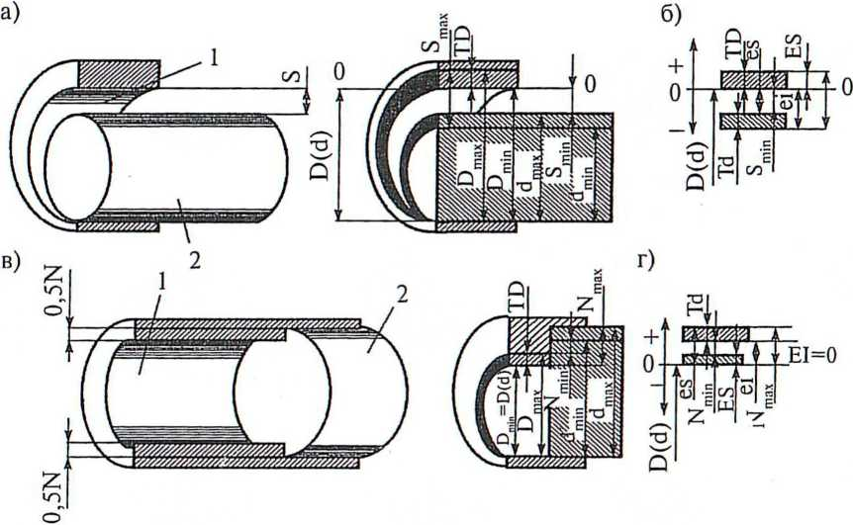

Таблица 10
Наименование | Отверстие |  | Вал
 | Обозначение | Числовое значение | Обозначение | Числовое значение
Номинальный размер | D | 190 | d | 190
Предельные отклонения: верхнее  нижнее | ES  EI | +0,046 0,00 | es  ei | +0,282  +0,236
Предельные значения:  Наибольший  наименьший | D_{max}=D+ES  D_{min}=D+EL | 190,046  190,00 | d_{max}=d+es  d_{min}=d+ei | 190,282  190,236
Допуск размера | TD=D_{max}+D_{min} | 0,046 | Td=d_{max}+d_{min} | 0,046

Порядок выполнения
I. Ознакомиться с краткими теоретическими сведениями.
Решить задачи (вариант выбирается по порядковому номеру обучающегося в журнале).

Примеры решения и оформления задач
Пример 1. Используя обозначения табл. 10, рассчитаем посадку с зазором. Условное обозначение заданного гладкого цилиндрического соединения Ø3 Н11/d11.
Указанное соединение формируется по посадке с зазором (т.к. поле допуска вала d11 располагается ниже нулевой линии), а поле допуска отверстия находится выше поля допуска вала.
Предельное отклонение размеров: отверстия:
Ø 3 H11, E1=0; ES =+ 75 мкм;
вала:
Ø 3 d11, ei = - 105 мкм; es= - 30 мкм.
Предельные размеры и допуски на изготовление:
— отверстия:
D_{max}= D+ ES = 3,0 + 0,075 = 3,075 мм;
D_{min} = D + Е1= 3,0 — 0 = 3,0 мм;
TD = D_{max} — D_{min}. = 3,075 - 3,0 = 0,075 мм;
- вала:
d_{max}⁼d + es=3,0 — 0,030 = 2,970 мм;
d_{min}= d + ei = 3,0 -0,105 = 2,895 мм;
Td = d_{max} -d_{min}= 2,970 - 2,895 = 0,075 мм.

Величины предельных зазоров:
S_{max}=D_{msax}-d_{min} =3.075 - 2,895 = 0,180 мм;
S_{min}=D_{min}-d_{max} = 3,0 - 2,970 = 0,030 мм.
Средний зазор:
S =$\frac{(Smax-Smin)}{2}$

Допуски посадки:
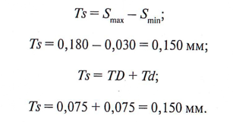
По полученным данным построим схему расположения полей допусков гладкого цилиндрического соединения

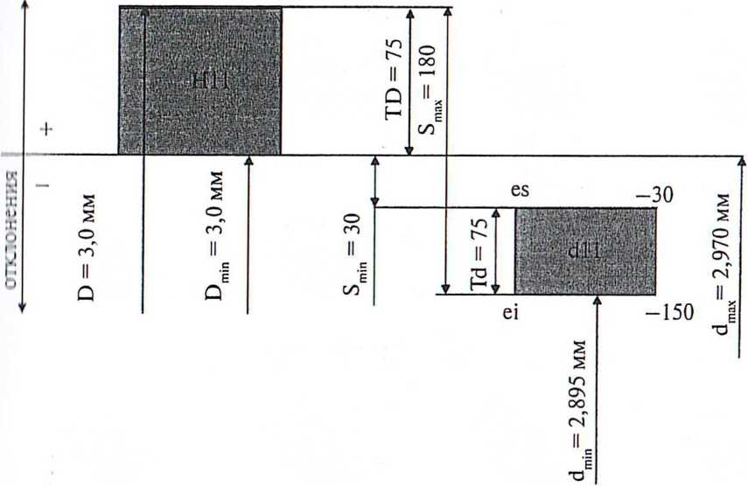я:
Рис. 4. Схема расположения полей допусков при посадке с зазором

Пример 2. Используя обозначения табл. 10, рассчитаем посадку с натягом. Условные обозначения соединения Ø 250 S7/h6.Данное сопряжение выполняется в системе вала (так как основное отклонение h относится к валу). Соединение выполняется по посадке с натягом, т.к. поле допуска отверстия S7 находится ниже поля допуска вала h6.
Прсдельное отклонение размеров:
- отверстия:
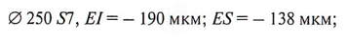
вала:
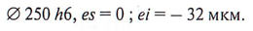
Предельные размеры и допуски на изготовление:

- отверстия:
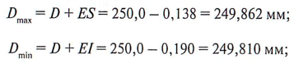

— вала:

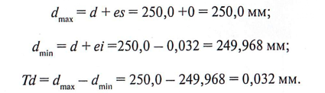

Величины предельных натягов:

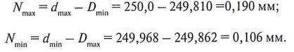

Средний натяг:
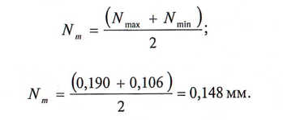
Допуски посадки:
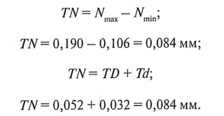

По полученным данным построим схему расположения полей допусков гладкого цилиндрического соединения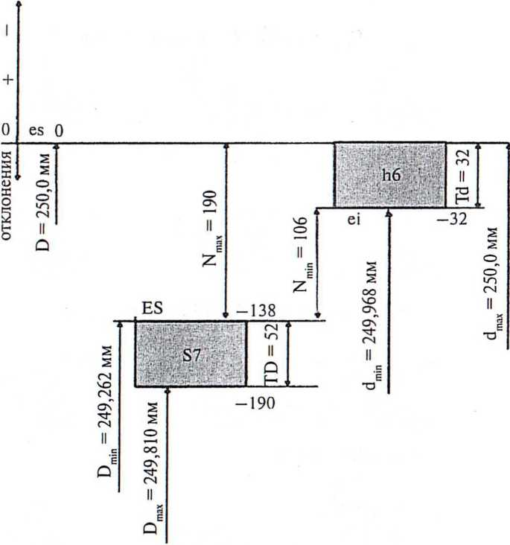
Рис. 5. Схема расположения полей допусков при посадке с натягом

Пример 3. Используя обозначения табл. 10, рассчитаем посадку переходную. Условное обозначение соединения Ø 24 М6/h5. Данное сопряжение выполняется в системе вала (т.к. h— основное отклонение вала) по 6 квалитетудля отверстия и по 5 квалитету для вала. Соединение выполняется по переходной посадке, т.к. поле допуска вала h5относится к группе переходных посадок.
Предельные отклонения размеров: отверстия:

— вала:
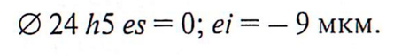
Предельные размеры и допуски на изготовление:
— отверстия:
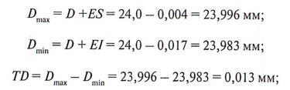

— вала:
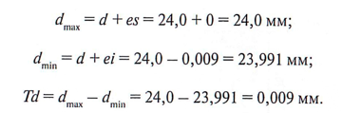

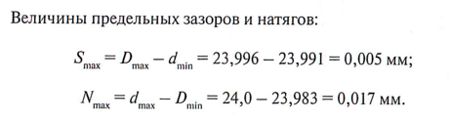
Средний натяг: N= es — Es,
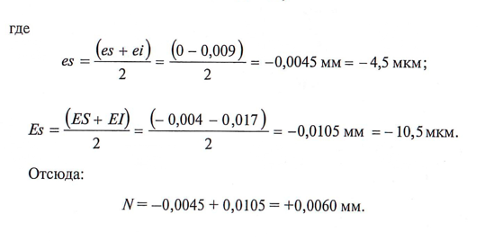
Допуск посадки:
TN(TS)=N_{max}-N_{min}=N_{max}-(-S_{max}) = 0,017 -(-0,005) = 0,022 мм;
TN (TS) = TD + Td = 0,013 + 0,009 = 0,022 мм.

По полученным данным строим схему расположения полей допусков соединения:
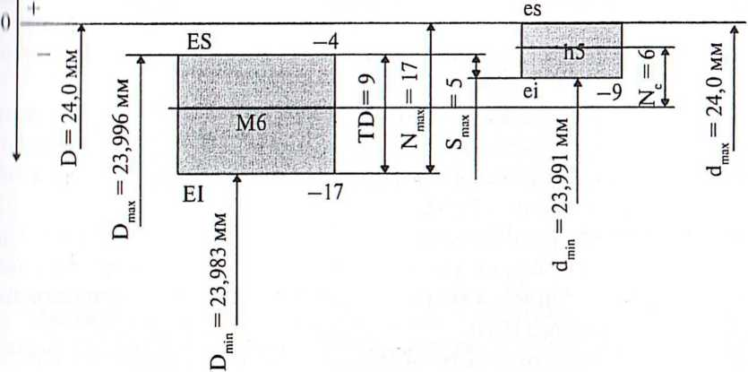
Рис. 6. Схема расположения полей допусков при переходной посадке

Контрольные вопросы
- Поясните понятие «система вала».
- Поясните понятие «система отверстия».
- Перечислите и охарактеризуйте виды посадок.
- Поясните понятие «верхнее отклонение» и «нижнее отклонение» размера, «поле допуска».
- Перечислите детали, различаемые по форме сопрягаемых поверхностей.

Практическое занятие №4

Определение показателей качества продукции экспертным или измерительным методом
Цель: научиться определять качество продукции экспертным или измерительным методом
Оборудование, технические средства обучения и раздаточный материал:
наглядные пособия (плакаты), компьютер с лицензионным программным обеспечением - проектор мультимедиа-проекционный экран, годовой Указатель национальных стандартов, карточки-задания.
Краткие теоретические сведения
Измерительный метод
Измерительный метод основан на использовании для определения показателей качества товаров измерительных приборов, реактивов и других технических средств измерений. Этот метод наиболее распространен при определении единичных показателей функциональных, эргономических, экологических свойств, надежности, безопасности. Техническими средствами измерений здесь служат в основном меры и измерительные приборы.
Достоинство измерительного метода: объективность, точность и возможность выразить показатели свойств единицах определенной размерности — килограммах, метрах, литрах, ваттах и т.д.
Недостатки измерительного метода: использование в ряде случаев довольно сложного оборудования, а также потери образцов товаров за счет их разрушения или порчи при испытаниях.
Исходные данные приведены в таблице 1 (вариант определяет преподаватель).
Таблица 1 Исходные данные
№ вари-анта | Общее кол-во изде-лий | Количество отказавших изделий n за интервал времени t, шт
 |  | 0-100 | 100-200 | 200-300 | 300-400 | 400-500 | 500-600 | 600-700 | 700-800 | 800-900 | 900-1000
1 | 2 | 3 | 4 | 5 | 6 | 7 | 8 | 9 | 10 | 11 | 12
1 | 1000 | 30 | 170 | 50 | 20 | 30 | 20 | 280 | 200 | 70 | 130
2 | 2500 | 80 | 320 | 300 | 20 | 80 | 600 | 600 | 110 | 210 | 200
3 | 3000 | 100 | 500 | 200 | 10 | 90 | 100 | 100 | 600 | 100 | 500
4 | 5100 | 150 | 950 | 200 | 100 | 50 | 190 | 1360 | 1100 | 250 | 750
1 | 2 | 3 | 4 | 5 | 6 | 7 | 8 | 9 | 10 | 11 | 12
5 | 1150 | 50 | 180 | 60 | 20 | 35 | 25 | 330 | 220 | 50 | 170
6 | 7300 | 1240 | 370 | 140 | 230 | 140 | 2060 | 1450 | 450 | 1000 | 1240
7 | 8300 | 280 | 1410 | 420 | 170 | 250 | 160 | 2320 | 1660 | 420 | 1240
8 | 300 | 9 | 51 | 15 | 6 | 9 | 6 | 84 | 60 | 15 | 45
9 | 1000 | 30 | 170 | 50 | 30 | 20 | 20 | 180 | 300 | 140 | 60
10 | 300 | 9 | 51 | 15 | 9 | 6 | 6 | 54 | 90 | 42 | 18
11 | 700 | 22 | 117 | 38 | 20 | 12 | 13 | 143 | 195 | 98 | 42
12 | 6700 | 200 | 1140 | 260 | 270 | 140 | 134 | 1206 | 2010 | 890 | 450
13 | 3700 | 110 | 630 | 190 | 110 | 70 | 80 | 660 | 1110 | 520 | 220
14 | 1200 | 40 | 200 | 60 | 36 | 24 | 24 | 216 | 360 | 168 | 72
15 | 1800 | 60 | 300 | 90 | 60 | 30 | 36 | 324 | 540 | 252 | 108
16 | 1300 | 34 | 224 | 66 | 30 | 14 | 16 | 276 | 380 | 186 | 74
17 | 13300 | 390 | 2270 | 510 | 530 | 270 | 258 | 2402 | 4010 | 1770 | 890
18 | 7300 | 210 | 1250 | 370 | 210 | 130 | 150 | 1310 | 2210 | 1030 | 430
19 | 2300 | 70 | 390 | 110 | 62 | 38 | 38 | 422 | 710 | 326 | 134
20 | 3500 | 110 | 590 | 170 | 110 | 50 | 62 | 638 | 1070 | 494 | 206
Порядок выполнения

- Определяем количество работоспособных изделий на начало каждого периода по формуле:

N(t) = N - n(t)

- Определяем статистическую оценку вероятности безотказной работы на начало каждого периода по формуле:
P(t)= l - $\frac{n(t)}{N}$ = $\frac{N(t)}{N}$
3. Определяем количество отказавших деталей нарастающим итогом на конец каждого периода по формуле:
n(t₁+1) = n(t) + ∆n(t).
4. Определяем статистическую оценку вероятности отказа на конец каждого периода но формуле:
Q(t) = 1 - P(t) =$\frac{n(t)}{N}$ = 1 - $\frac{N(t)}{N}$.
5. Определяем статистическую оценку плотности вероятности отказов по формуле:
f(t) =$\frac{∆n(t)}{N∆t}$
6. Определяем значение интенсивности отказов по формуле:
λ(t) = $\frac{∆n(t)}{(N-n(t)∆t}$
7. Результаты расчета для удобства сводим в табл. 2.
Таблица 2 Результаты расчета статистических оценок показателей безотказности
Вре-  менной  интер-  вал  ∆t,ч | Количе-  ство от-  казов за  данный  интер-  вал ∆n(t) | Количе-  створа-  ботоспо-  собных  изделий  на конец  периода  N(I) | Коли-  чество  отка-  завших  изделий  на конец  периода | Вероят-  ность  безо-  тказной  работы  на конец  периода  P(t) | Вероят-  ность  отказа  на конец  периода  Q(t) | Плот-  ность вероят-  ности  отказов  f(t)  за период  ∙10² | Интен-  сивность отказов за период λ(t), ∙10²
0
0-100
100-200
200-300
300-400
400-500
500-600
600-700
700-800
800-900
900-1000

8. По данным расчета строим графики зависимости расчетных величин по времени.
Экспертный метод
Для определения значений показателей качества могут быть использованы инструментальные и экспертные методы.
Инструментальные методы применяются в ограниченных случаях, когда показатели качества представляют собой физические величины и существуют измерительные инструменты (средства измерения), обладающие нормированными метрологическими характеристиками. Инструментальные определения показателей качества сводятся, таким образом, к решению обычных измерительных задач метрологии. Экспертные методы оценивания показателей качества применяют тогда, когда использование технических средств измерения невозможно или экономически не оправдано. Экспертные методы используют, например, для оценивания эргономических и эстетических показателей, в спорте, в гуманитарных областях наук.
Экспертную оценку качеству продукции может дать один специалист, однако в целях повышения достоверности оценки предпочтение отдается групповому методу оценивания.
Какова должна быть численность экспертной группы? Теоретически эффективность групповой оценки с увеличением количества экспертов возрастает. На практике же число экспертов в группе рекомендуется не менее 7 и не более 20 человек. Слишком малое число экспертов резко увеличивает недостоверность групповой оценки, слишком большое – практически не повышая эффективность этой оценки, приводит к ненужным дебатам.
Далее остановимся на особенностях экспертных методов: метода ранговой корреляции и метода парных сравнений.
Исходные данные: задание выполняется группами (состав групп и вариант определяет преподаватель).
Вариант 1 Вариант 2
Эксперты | К1 | К2 | К4 | К8 | К11 | Эксперты | К3 | К5 | К7 | К9 | К10 | К11
1 | 4 | 2 | 1 | 2 | 3 | 1 | 1 | 2 | 2 | 4 | 4 | 3
2 | 4 | 3 | 3 | 1 | 2 | 2 | 2 | 3 | 1 | 3 | 4 | 4
3 | 4 | 4 | 1 | 2 | 3 | 3 | 1 | 2 | 2 | 4 | 3 | 3
4 | 3 | 4 | 1 | 3 | 2 | 4 | 1 | 1 | 2 | 3 | 4 | 4
5 | 3 | 4 | 1 | 1 | 2 | 5 | 2 | 2 | 1 | 4 | 4 | 3
6 | 4 | 4 | 2 | 1 | 3

Вариант 3 Вариант 4
Эксперты | К2 | К4 | К5 | К9 | К10 | Эксперты | К1 | К3 | К5 | К6 | К7 | К11
1 | 1 | 2 | 4 | 2 | 3 | 1 | 2 | 4 | 3 | 2 | 1 | 1
2 | 1 | 3 | 2 | 4 | 2 | 2 | 1 | 3 | 4 | 2 | 1 | 1
3 | 1 | 4 | 2 | 2 | 3 | 3 | 2 | 2 | 4 | 1 | 1 | 3
4 | 2 | 4 | 3 | 1 | 2 | 4 | 1 | 3 | 4 | 3 | 2 | 1
5 | 2 | 4 | 3 | 1 | 2 | 5 | 2 | 4 | 3 | 2 | 3 | 1
6 | 1 | 2 | 3 | 4 | 3

Вариант 5 Вариант 6
Эксперты | К3 | К4 | К5 | К7 | К9 | Эксперты | К2 | К5 | К8 | К9 | К11 | К12
1 | 1 | 3 | 2 | 4 | 2 | 1 | 4 | 3 | 2 | 1 | 4 | 3
2 | 2 | 1 | 3 | 4 | 2 | 2 | 2 | 3 | 1 | 2 | 4 | 4
3 | 1 | 2 | 1 | 4 | 3 | 3 | 4 | 2 | 2 | 1 | 3 | 3
4 | 2 | 2 | 1 | 4 | 3 | 4 | 3 | 3 | 2 | 1 | 4 | 4
5 | 2 | 1 | 3 | 4 | 2 | 5 | 2 | 2 | 1 | 1 | 4 | 3
6 | 2 | 1 | 1 | 3 | 2
Пояснения к работе
1. Определяем наиважнейший следующий по значимости критерий и оцениваем степень согласованности мнений экспертов. Результаты экспертного опроса с пятью рангами заданы в таблицах по вариантам.
Экспертный опрос на основе метода ранговой корреляции основан на том, что каждый из т экспертов, участвующих в опросе, присваивает каждому из оцениваемых п объектов (критериев) некоторое ранговое число (оценку).
При этом наиболее важный критерий получает ранг (оценку) 1, следующий — ранг 2 и т.д. в порядке убывания значимости.
Если число рангов к не совпадает с числом объектов п, то эксперт присваивает разным объектам один и гот же ранг.
Через и обозначается ранговое число, которое i-й эксперт присвоил j-му объекту, причем i = 1, 2, ..m и j - 1. 2….., n.
Чаще всего число рангов меньше, чем число оцениваемых объектов (к < п), поэтому для обеспечения возможности применения метода ранговой корреляции объектам присваивают так называемые нормированные ранги.
Рассмотрим подробнее процедуру нормирования. В каждой строке ранговым числам присваиваются последовательно неповторяющиеся места, а затем определяется среднее арифметическое суммы мест, которые занимают объекты с одинаковыми рангами. Это значение записывается в новую нормированную матрицу на место соответствующего ранга.
Места для удобства подписываются в исходной матрице в верхнем правом углу ячейки.
Рассмотрим пример, когда 5 экспертов оценивают 6 критериев по четырехбальной системе, т.е. наименее важному критерию присваивается ранг, равный 4. Тогда результаты экспертного опроса можно представить в виде табл. 8.

Таблица 8 Результаты опроса
Эксперты | Критерий
 | К1 (№1) | К3 (№2) | К4 (№3) | К8 (№4) | К10 (№5) | К12 (№6)
1 | 2 | 3 | 1 | 4 | 1 | 3
2 | 1 | 2 | 2 | 3 | 2 | 4
3 | 1 | 4 | 1 | 3 | 2 | 4
4 | 2 | 3 | 2 | 4 | 3 | 2
5 | 2 | 2 | 1 | 3 | 2 | 4

Например, для первого эксперта ранг 1 повторяется два раза т. К. он присвоен третьему и пятому объектам (К4 и К10), которые, соответственно, имеют места 1 и 2. Следовательно, нормированный ранг этих объектов, представляющий собой среднее арифметическое их мест, равен (1+2)/2=1,5. Это значение в новой матрице будет стоять в первой строке в третьей и пятой ячейках следующей табл. 2.
Ранговое число 2 повторяется в первой строке один раз, поэтому ему присваивается следующее место – 3, которое и будет новым нормированным рангом (первая ячейка). Рангу 3 будут присвоены места 4 и 5, а значение (4+5)/2=4,5 займет в новой матрице вторую и шестую ячейки, где в первоначальной матрице находилась цифра 3. Четвёртому рангу, который повторяется один раз, соответствует место 6, которое и будет его нормированный значением. Во второй строке первый ранг, встречающийся один раз, не меняется; рангу 2 соответствуют места 2-4 и нормированное значение (2+3+4)/3=3; встречающимся по одному разу рангам 3 и 4 соответствуют нормированные значения, равные их местам, -соответственно 5 и 6.
Таким же образом определяются нормированные ранги и для остальных объектов. В результате нормирования матрица приобретает вид табл. 9.
Последняя строка табл. 9 содержит суммы нормированных рангов для каждого критерия.

Таблица 9 Результаты нормирования

Экспер-ты | Критерий
 | К1 | К3 | К4 | К8 | К10 | К12 | T_{i}
1 | 3 | 4.5 | 1.5 | 6 | 1.5 | 4.5 | 12
2 | 1 | 3 | 3 | 5 | 3 | 6 | 24
3 | 1.5 | 5.5 | 1.5 | 4 | 3 | 5.5 | 12
4 | 2.5 | 4.5 | 1 | 6 | 4.5 | 2.5 | 12
5 | 3 | 3 | 1 | 5 | 3 | 6 | 24
∑ | 11 | 20.5 | 8 | 26 | 15 | 14.5 | 84
В полученную матрицу вводится столбец Т, который будет далее использован для оценки достоверности полученных результатов. Величина Т рассчитываются по формуле:
T = ∑(t³_{j}-t)

где t— число повторений j-го рангового числа в i-й строке.
В примере с четырехбалльной системой оценок число слагаемых в формуле (7) равно 4.
Для первого эксперта ранги 1, 2, 7 и 4 повторялись 2,1,2 и 1 раз соответственно:
T₁= (23 — 2) + (13 - 1) + (23 - 2) + (13 - 1) = 12.
Для второго эксперта:
T₂ = (13 - 1) + (33 - 3) - (13 - 1) + (13 - 1) =24.

Аналогично вычисляются все значения последнего столбца табл. 9.
Поскольку более важный критерии имеет меньший ранг, то наиважнейшему критерию будет соответствовать минимальная сумма нормированных рангов, т.е. все эксперты оценили этот критерий относительно небольшим числом.
Как видно из выше upм веден н о го примеру, первое место и наибольшее предпочтение должны быть отданы третьем)' объекту, второе место — первому, третье место шестому, четвертое место— пятому, пятое место — второму, шестое место — четвертому и т.д.
Степень согласованности мнений экспертов оценивается с помощью коэффициента конкордации Кендалла, который вычисляется по формуле:
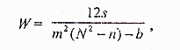

где s и b вычисляется по формуле:
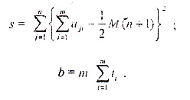

Коэффициент Кендалла может изменяться от 0 (при отсутствии согласованности экспертов) до 1 (при полном единодушии экспертов), при чем, чем ближе его значение к единице, тем выше согласованность мнений экспертов относительно оцениваемых объектов.
При W>0,5 мнение экспертов согласовано более чем на 50 %, следовательно, результаты опроса могут быть использованы в дальнейшем. При W≤0,5 мнение не согласовано, поэтому необходимо проводить новый экспертный опрос.
2. Каждый из экспертов заполнил верхнюю часть своей таблицы парных сравнений. Заполните нижние части таблиц соответствующими элементами. Определите наилучший технологический вариант и степень согласованности мнений экспертов.
Вариант 1

- | 0 | 1 | 1 |  | - | 1 | 0 | 0 |  | - | 1 | 1 | 1 |  | - | 0 | 1 | 1 |  | - | 1 | 1 | 1
 | - | 0 | 1 |  |  | - | 0 | 0 |  |  | - | 1 | 1 |  |  | - | 1 | 1 |  |  | - | 1 | 0
 |  | - | 0 |  |  |  | - | 0 |  |  |  | - | 1 |  |  |  | - | 0 |  |  |  | - | 0
 |  |  | - |  |  |  |  | - |  |  |  |  | - |  |  |  |  | - |  |  |  |  | -

Вариант 2

- | 0 | 0 | 0 | 0 |  | - | 0 | 1 | 0 | 0 |  | - | 0 | 0 | 0 | 0 |  | - | 0 | 0 | 0 | 0
 | - | 0 | 0 | 1 |  |  | - | 0 | 1 | 0 |  |  | - | 0 | 0 | 0 |  |  | - | 0 | 1 | 1
 |  | - | 1 | 0 |  |  |  | - | 0 | 0 |  |  |  | - | 1 | 1 |  |  |  | - | 1 | 0
 |  |  | - | 0 |  |  |  |  | - | 0 |  |  |  |  | - | 0 |  |  |  |  | - | 0
 |  |  |  | - |  |  |  |  |  | - |  |  |  |  |  | - |  |  |  |  |  | 0

Вариант 3

- | 0 | 1 | 1 |  | - | 1 | 0 | 0 |  | - | 1 | 1 | 1 |  | - | 0 | 1 | 1 |  | - | 1 | 1 | 1
 | - | 0 | 1 |  |  | - | 0 | 0 |  |  | - | 1 | 1 |  |  | - | 1 | 1 |  |  | - | 1 | 0
 |  | - | 0 |  |  |  | - | 0 |  |  |  | - | 1 |  |  |  | - | 0 |  |  |  | - | 0
 |  |  | - |  |  |  |  | - |  |  |  |  | - |  |  |  |  | - |  |  |  |  | -

Вариант 4

- | 0 | 0 | 0 | 0 |  | - | 0 | 1 | 0 | 0 |  | - | 0 | 0 | 0 | 0 |  | - | 0 | 0 | 0 | 0
 | - | 0 | 0 | 1 |  |  | - | 0 | 1 | 0 |  |  | - | 0 | 0 | 0 |  |  | - | 0 | 1 | 1
 |  | - | 1 | 0 |  |  |  | - | 0 | 0 |  |  |  | - | 1 | 1 |  |  |  | - | 1 | 0
 |  |  | - | 0 |  |  |  |  | - | 0 |  |  |  |  | - | 0 |  |  |  |  | - | 0
 |  |  |  | - |  |  |  |  |  | - |  |  |  |  |  | - |  |  |  |  |  | 0

Вариант 5

- | 0 | 1 | 1 |  | - | 1 | 0 | 0 |  | - | 1 | 1 | 1 |  | - | 0 | 1 | 1 |  | - | 1 | 1 | 1
 | - | 0 | 1 |  |  | - | 0 | 0 |  |  | - | 1 | 1 |  |  | - | 1 | 1 |  |  | - | 1 | 0
 |  | - | 0 |  |  |  | - | 0 |  |  |  | - | 1 |  |  |  | - | 0 |  |  |  | - | 0
 |  |  | - |  |  |  |  | - |  |  |  |  | - |  |  |  |  | - |  |  |  |  | -

Вариант 6

- | 0 | 0 | 0 | 0 |  | - | 0 | 1 | 0 | 0 |  | - | 0 | 0 | 0 | 0 |  | - | 0 | 0 | 0 | 0
 | - | 0 | 0 | 1 |  |  | - | 0 | 1 | 0 |  |  | - | 0 | 0 | 0 |  |  | - | 0 | 1 | 1
 |  | - | 1 | 0 |  |  |  | - | 0 | 0 |  |  |  | - | 1 | 1 |  |  |  | - | 1 | 0
 |  |  | - | 0 |  |  |  |  | - | 0 |  |  |  |  | - | 0 |  |  |  |  | - | 0
 |  |  |  | - |  |  |  |  |  | - |  |  |  |  |  | - |  |  |  |  |  | 0

Эксперты в соответствии с целевой установкой (выбранным критерием оптимальности) попарно оценивают предложенные варианты.
Число экспертов - т, количество вариантов - n.
Каждый эксперт заполняет одну таблицу (форма табл. 9), элементы которой: а_{ij} =1, если i-й вариант лучше j-го, а_{ij} = 0, если i-й вариант хуже j-го.
Вариант, находящийся в определенной строке, поочередно сравнивается с вариантами всех столбцов. Вариант сам с собой не сравнивается, поэтому диагональные ячейки табл. 9 не заполняются.
Например, если 4-й вариант лучше второго, то а₄₂= 1, тогда, соответственно, второй вариант хуже четвертого и a₂₄=0.

Таблица 10 Пример заполненной таблицы эксперта

Эксперт 1 |  |  |  |  |  | Эксперт 2 |  |  |  |  |  | Эксперт 3 |  |  |  |  |  | Эксперт 4 |  |  |  |  |  | Эксперт 5
B | 1 | 2 | 3 | 4 |  | B | 1 | 2 | 3 | 4 |  | B | 1 | 2 | 3 | 4 |  | B | 1 | 2 | 3 | 4 |  | B | 1 | 2 | 3 | 4
1 | - | 0 | 0 | 0 |  | 1 | - | 0 | 0 | 0 |  | 1 | - | 0 | 0 | 0 |  | 1 | - | 0 | 0 | 0 |  | 1 | - | 0 | 0 | 0
2 | 1 | - | 0 | 1 |  | 2 | 1 | - | 1 | 0 |  | 2 | 1 | - | 1 | 0 |  | 2 | 1 | - | 0 | 1 |  | 2 | 1 | - | 0 | 1
3 | 1 | 1 | - | 0 |  | 3 | 1 | 1 | - | 1 |  | 3 | 1 | 0 | - | 1 |  | 3 | 1 | 1 | - | 1 |  | 3 | 1 | 1 | -
4 | 1 | 0 | 1 | - |  | 4 | 1 | 0 | 0 | - |  | 4 | 1 | 1 | 0 | - |  | 4 | 1 | 0 | 0 | - |  | 4 | 1 | 0 | 1 | -

Таким образом, всегда выполняется условие a_{ij}+a_{ij}=1, и эксперт может заполнить только часть таблицы (выше или ниже диагонали), а в оставшейся части таблицы можно записать соответствующие противоположные элементы.
Все т заполненных таблиц складываются поэлементно. Тем самым осуществляется переход к табл. 11. В результате получается таблица с элементамиb_{ij},где максимальный элемент больше т.
Если все эксперты решили, что i-й вариант лучше j-го, то b_{ij}= т, а противоположный элемент b_{ji} = 0. Если, например, два из них с этим не согласны, то b_{ij} = т - 2 и b_{ji} = 2.

Для результирующей таблицы выполняется условие b_{ij}+b_{ji} = т.
Таблица 11 Результирующая
Вариант | 1 | 2 | 3 | 4 | Сумма | Ранг
1 | - | 0 | 0 | 0 | 0 | 4
2 | 5 | - | 1 | 4 | 10 | 2
3 | 5 | 4 | - | 3 | 12 | 1
4 | 5 | 1 | 2 | - | 8 | 3
Сумма каждой строке показывает, сколько всего раз этот вариант предпочли всем остальным. Максимальное значение суммы соответствует наилучшему варианту технологии, которому присваивается первый ранг и далее по порядку.
Степень согласованности мнений экспертов оценивается с помощью коэффициента, который рассчитывается по формуле:

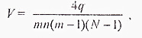

где q вычисляется по формуле:

q= ∑∑(b_{ij})²-m∑∑b_{ij}+ $\frac{N(n-1)}{2}\frac{M(m-1)}{2}$ .

При вычислении qсуммируется элементы таблицы, для которых номер столбца j больше номера строки i – элементы, расположенные выше основной диагонали.
Мнение экспертов считается согласованным, если V>0,5.

Порядок выполнения
- Рассчитать статистические оценки показателей безотказности.
- Определить согласованность мнений экспертов.
- Заполнить таблицу по результатам расчетов.
Содержание отчета
- Результаты расчета статистических оценок показателей безотказности.
- Заполненная результирующая таблица.
- Рассчет степени согласованности мнений экспертов.
Контрольные вопросы
- В чем заключается сущность метода ранговой корреляции?
- Для чего необходим коэффициент V и чему он может быть равен?
- Можно ли разным критериям присваивать одинаковые ранги⁹
- Чему в результирующей таблице равен элемент b₃₂ если b₂₃ = 0?
- Почему наиважнейшему критерию соответствует минимальная сумма нормированных рангов?
- Каким образом проводится нормирование?
- Для чего необходимо использовать коэффициент Wи какие значения он может принимать¹?
- Какие элементы таблицы в методе парных сравнений эксперт может не заполнять и почему? В чем заключается сущность метода парных сравнений?

Практическое занятие № 5

Анализ схем сертификации продукции, предусмотренными российскими правилами на соответствие рекомендациям ИСО и МЭК
Цель: научиться определять тип схемы сертификации продукции.
Оборудование, технические средства обучения и раздаточный материал: наглядные пособия (плакаты), компьютер с лицензионным программным обеспечением - проектор мультимедиа-проекционный экран, схемы сертификации, карточки-задания.

Краткие теоретические сведения

Сертификация – это процедура подтверждения соответствия,
посредствомкоторого независимая от изготовителя (продавца, исполнителя) и потребителя (покупателя) организация удостоверяет в письменной форме, что продукция соответствует установленным требованиям.
Иногда сертификацию и лицензирование отождествляют. Лицензия — это право (разрешение) на осуществление какой-либо деятельности, сертификат на продукцию или сертификат на услуги — документ, подтверждающий, что качество продукции или услуг соответствует определённым требованиям.
Сертификаты или свидетельства об их признании представляются в таможенные органы вместе с грузовой таможенной декларацией и являются необходимыми документами для получения разрешения на ввоз продукции на территорию Российской Федерации. Сотрудник таможни может проверить сведения, указанные в сертификате соответствия. Наличие сертификата соответствия в торговой точке также может быть проверено сотрудниками, торговой инспекции и Санитарно-эпидемиологических станций, рядом других коррелирующих организаций, а также любым клиентом.
Сертификация товаров и услуг служит активному продвижению их на рынке, так как таким способом продукция завоевывает уважение и доверие покупателей.
Наличие сертификата стимулирует рост продаж и позитивно отражается на имидже производителя, т.е. сертификация — это маркетинговый инструмент. Система добровольной сертификации давно и успешно функционирует за рубежом и становится вес более популярной в России. Однако, кроме добровольной сертификации, существует и обязательная, которая включает в себя получение гигиенического сертификата, оформление сертификата соответствия ГОСТ Р сертификата пожарной безопасности.

Законы РФ
Конституция РФ

Подзаконные акты
Федеральное агентство по техническому регулированию

Нормативные акты министерств и ведомств
Указы президента и правительства

Нормативная база сертификации

Организационно-методические документы по правилам и порядку сертификации
Нормативные документы на методы (способы) оценка соответствия при сертификации
Нормативные документы, на соответствие требованиям которых проводится сертификация

Технический регламент и национальный стандарт
ГОСТ, методические указания
Правила по сертификации

Рис. 1 Нормативная база

В России существует порядка 100 систем сертификации, из них около 20 — обязательные, остальные — добровольные, охватывающие в основном рынок потребительских товаров и услуг. Крупнейшими из них являются системы ГОСТ Р и СовАсК.
Правовое обеспечение сертификации
Деятельность по сертификации в России законодательно регулируется и обеспечивается:
- законами РФ «О техническом регулировании» , «Об обеспечении единства измерений» «О защите прав потребителей» , «О защите прав юридических лиц и индивидуальных предпринимателей при проведении государственного контроля (надзора)» :
- подзаконными актами, направленными на решение отдельных социально-экономических задач и предусматривающими использование для этой цели обязательной сертификации;
- указами президента и нормативными актами правительства России (постановление правительства РФ и г 12.02.1994 г. №100 «Об организации работ по стандартизации, обеспечению единства измерений, сертификации продукции и услуг», распоряжение правительства РФ от 2(3.02.1995 г. № 255-р «О программе демонополизации в сферах стандартизации, метрологии и сертификации», постановление Госстандарта России «Правила по проведению сертификации в Российской Федерации» в редакции 2002 г. и др.).
Нормативно-методическая база сертификации включает:
- совокупность нормативные документов, на соответствие требованиям которых проводится сертификация продукции и услуг; а также документов, устанавливающих методы проверки соблюдения этих требований (примерно 12 тысяч наименований);
- комплекс организационно-методических документов, определяющих правила и порядок проведения работ по сертификации (серия правил по сертификации и комментариев к ним).

Порядок выполнения
- Ознакомиться со схемами сертификации продукции в соответствии с «Порядком проведения сертификации продукции в Российской Федерации».
- Проанализировать схемы сертификации.
- Заполнить сводную таблицу.
Таблица 1 Схемы сертификации
№ схемы | Испытания в аккредитованных испытательных лабораториях и другие способы доказательства соответствия | Проверка производства | Инспекционный контроль сертифицированной продукции (системы качества, производства)
1
2
3

Контрольные вопросы

- Дайте определение понятию «сертификация».
- Дайте определение понятию «сертификат соответствия».
- Дайте определение понятию «схема подтверждения соответствия».
- Кто выдает сертификат подтверждения соответствия?
- Какие формы подтверждения соответствия используются в РФ?

